**今天完成的事情：**

**第一部分：JAVA基础知识**

**学习预览：**

* Annotation注解

**第二部分：修真任务**

**学习预览：**

* JDBC批量操作---事务提交
* Mybatis的动态MySQL语句的批量操作

**第一部分**

**第二部分**

1. **JDBC批量操作---事务提交**

由于使用insert into单条数据的方法非常慢，所以采用事务提交的方式提升效率

在此学习MySQL事务提交的方法

1. **定义**

事务（Transaction）是一个不可再分的工作单元，与之相对的是完整的业务

完整的业务需要批量的DML(insert、update、delete)语句共同联合完成

1. **作用**

**事务可以用来执行同步操作**，**既将所有语句执行完成后再同步数据库**，期间执行的操作仅在内存中做记录，如果期间某一操作不执行，则所有操作都不会完成

1. **术语**

开启事务**：Start Transaction**

* **开启标志**：执行任何一条DML（insert、update、delete）语句

结束事务**：End Transaction**

* **提交**：
* 成功的结束
* 将所有的DML语句操作历史记录和底层硬盘数据来一次同步
* **回滚**：
* 失败的结束
* 将所有的DML语句操作历史记录全部清空

提交事务：Commit Transaction

回滚事务：Rollback Transaction

1. **JDBC批量操作**

使用MySQL数据库时，需要批量添加、修改、删除操作

可以通过事务提交和批量操作的方式完成，并提高效率

**方法**：

* 事务提交：

**在代码中添加**

* 将事务设为手动提交

conn.setAutoCommit(false)

* 提交事务

conn.commit()

* JDBC参数：
* 批量操作（在URL中添加）

rewriteBatchedStatements=true

1. **找到insert into语句耗时太长的原因**

由于在jdbc.url中添加了一段“连接数据库超时设置”参数配置：autoReconnect=true

导致数据库连接时耗费了很长时间

**具体过程是由于连接时间限制导致的超时，去除该参数就可以优化**

优化时间由4000+ms变成600+ms

1. **MySQL链接参数**

因为操作Mybatis执行MySQL语句发生问题，所以再复习下JDBC的链接参数

1. **MySQL**
2. **MySQL Connector/J Driver**

* **驱动程序包名**

MySQL-connector-Java-x.x.xx-bin.jar

* **驱动程序类名**

com.mysql.jdbc.Driver

* **JDBC URL**

jdbc:mysql://<host>:<port>/<database_name>

* 默认端口3306，如果服务器使用默认端口则port可以省略
* MySQL Connector/J Driver允许在URL中添加额外的连接属性

jdbc:mysql://<host>:<port>/<database_name>?property1=value1&property2=value2...

**参数列表如下所示**：

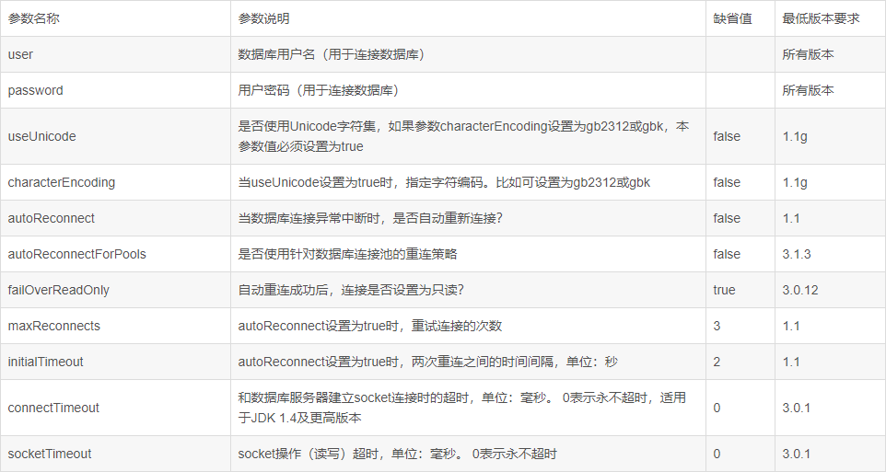

1. **Oracle**
2. **Oracle Thin JDBC Driver**

* **驱动程序包名**

ojdbc14.jar

* **驱动程序类名**

Oracle.jdbc.driver.OracleDriver

* **JDBC URL**

jdbc:oracle:thin:@//<host>:<port>/ServiceName

或

jdbc:oracle:thin:@<host>:<port>:<SID>

1. **Mybatis动态MySQL语句**

在insert语句中添加foreach标签来完成批量添加操作

**原理**：

foreach语句将传入的参数遍历一遍，将多参数类变成列的形式来插入

所以在collection时将传入参数的类型为：list

item将给传入列表list的参数分类，既：(#{item.1} , #{item.2}, ...)

**Mybatis配置格式**：

<>

<insert id="insertUser" parameterType="list">

insert INTO registration(name, age, qq, address)

values

<foreach collection="类型" item="item" separator=",">

(#{item.name}, #{item.age}, #{item.qq}, #{item.address})

</foreach>

</insert>

<>

1. **问题-1**

添加foreach标签时，没有将传入参数定义为列list，导致传入参数的错误

1. **问题-2**

添加foreach标签时，没有把values的值用“item”分类标签来标记

正确格式为: (#{item.name}, #{item.age}, {#item.qq}, #{item.address})

**明天计划完成的事情：**

1. annotation注解
2. 划分DAO层、service层
3. 准备学习任务二的知识
4. 完成任务一的总结

**遇到的问题：**

在配置foreach语句时，因为参数配置和传参属性的问题，发生了很多错误，最后解决

日报写好了没有提交，导致明天要被扣10分，很难受

**收获：**

学会了Mybatis的动态mysql语句的使用

学习了新的DAO层、service层分离的理念

学习了事务提交的方法